***ESPE POCKET Especificación de***

***Requerimientos***

***De Software***

Universidad de las Fuerzas Armadas - ESPE

Aplicación para móviles dirigida a los estudiantes de la Universidad De Las Fuerzas Armadas, cuyo objetivo es recopilar y crear herramientas e información útiles para la vida universitaria.

Llerena David, Leticia Tipan, Llumiquinga Selena, Zambrano Alejandro.

24/10/2017

1.0

______________________________

Líder del proyecto

Contenido

1. Introducción 4

1.1 Propósito del documento 5

1.2 Alcance del software 5

1.3 Definiciones, Acrónimos y Abreviaturas 5

1.3.1 Definiciones clave 5

1.3.2 Acrónimos y Abreviaturas clave 6

1.4 Referencias 6

1.5 Visión general del documento 6

1.6 Perspectiva del producto 7

1.7 Funciones del sistema 7

1.8 Condiciones Ambientales 7

1.9 Características del usuario 8

1.10 Restricciones Generales 8

1.11 Suposiciones y Dependencias 8

2 Requisitos Específicos 9

2.1 Requisitos Funcionales 9

2.1.1 Caso de Uso 1 9

2.1.2 Caso de Uso 2 10

2.1.3 Caso de Uso 3 11

2.1.4 Caso de Uso 4 13

2.1.5 Caso de Uso 5 14

2.1.6 Caso de Uso 6 15

2.1.7 Caso de Uso 7 15

2.1.8 Caso de Uso 8 17

2.1.9 Caso de Uso 9 18

2.2 Requisitos específicos 19

2.2.1 Interfaz de usuario 19

2.2.2 Interfaces de hardware 19

2.2.3 Interfaces de software 20

2.2.4 Interfaces de comunicación 20

2.2.5 Base de datos 20

2.3 Otros Requisitos 20

2.3.1 Restricciones de diseño 20

2.3.2 Normas 20

2.3.3 Hardware 21

2.3.4 Atributos 21

2.3.5 Disponibilidad 21

2.3.6 Seguridad 21

**Hoja de revisión**

|  |  |  |
| --- | --- | --- |
| Número de Revisión | Fecha | Breve resumen de los cambios |
|  |  |  |
|  |  |  |
|  |  |  |
|  |  |  |

# Introducción

La presente especificación de requerimientos de software surge a partir de la necesidad de obtener y documentar un conjunto de información relevante que permita el análisis y entendimiento de todos los requerimientos que cumplirán las necesidades de los estudiantes.

También será una base de vital importancia para continuar con el proceso de desarrollo y codificación del producto software. El documento se presenta con la estructura del formato estándar IEEE830.

## Propósito del documento

Este documento tiene como propósito definir los requisitos funcionales y no funcionales de la aplicación a desarrollar, misma que será implementada bajo el lenguaje de programación C# en el framework Mono (Xamarin), cuyas funcionalidades permitirán establecer las bases entre usuarios del sistema y su relación con el funcionamiento y desarrollo del proyecto de software.

## Alcance del software

El proyecto nombrado “Espe Pocket”, permitirá:

* Consultar reportes alojados en Pentaho:
  + Día de matriculación.
  + Cupos disponibles en una materia & pre-requisitos.
  + Listas de estudiantes por NRC (Pregrado & Inglés).
  + Búsqueda NRC’S.
  + Obtener ID banner.
* Acceso a información de las carreras (Mallas Curriculares, Sílabos).
* Imprimir horarios, comprobantes de pago (Matrícula).
* Acceso a MiEspe.
* Acceso al reglamento (Estudiantil, Matrículas).
* Resolver preguntas frecuentes de los estudiantes.
* Visualizar Calendario Actividades
* Crear notas y recordatorios.
* Armar una tabla de horarios.
* Calcular notas.
* Buscar libros (E-Books).
* Buscar libros (Biblioteca).

## Definiciones, Acrónimos y Abreviaturas

### Definiciones clave

|  |  |
| --- | --- |
| Aplicación | Compilación de código ejecutable que cumple una función |
| Internet | Interconexión de redes informáticas que permite a los ordenadores o computadoras comunicarse directamente, es decir, cada ordenador de la red puede conectarse a cualquier otro ordenador de la red. |
| Interfaz Gráfica de usuario | La interfaz gráfica de usuario, conocida también como GUI (del inglés graphical user interface), es un programa informático que actúa de interfaz de usuario, utilizando un conjunto de imágenes y objetos gráficos para representar la información y acciones disponibles en la interfaz. Su principal uso, consiste en proporcionar un entorno visual sencillo para permitir la comunicación con el sistema operativo de una máquina o computador. |
| Pentaho | Conjunto de programas libres para generar inteligencia empresarial, incluye herramientas integradas para generar informes. |
| Xamarin | Mono framework, trabaja en lenguaje C#, framework de Windows para .NET que compila en diversas plataformas |
| C# | Lenguaje de programación orientado a objetos. |

### Acrónimos y Abreviaturas clave

|  |  |
| --- | --- |
| ERS/SRS | Acrónimo de Software Requeriments Specifications (Especificación de Requerimientos de Software) |
|  |  |
|  |  |
|  |  |

## Referencias

|  |  |
| --- | --- |
| IEEE84 | IEEE Std 830-1984, Guide for Software Requirements Specifications. |
| Pentaho | http://www.pentaho.com/ |
| Xamarin | https://www.xamarin.com/ |
| C# | <https://es.wikipedia.org/wiki/C_Sharp> |

## Visión general del documento

La aplicación para móviles “Espe Pocket” permitirá a los estudiantes de la Universidad De Las Fuerzas Armadas, obtener información sobre sus matrículas, materias o carreras de manera ágil, además de manejar su información de manera más ordenada con las diversas características propuestas.

El documento describe los factores generales que afectan al producto y sus requerimientos. Las especificaciones de requisitos de software siguen las recomendaciones del estándar [IEEE93] en cuanto a la organización de los distintos apartados, así como el contenido de cada uno de ellos.

## Perspectiva del producto

Se pretende desarrollar la aplicación para móviles con el fin de proporcionar un método de acceso a la información pública que reside en Pentaho para los estudiantes.

La aplicación tendrá una interacción con el usuario mediante un entorno gráfico amigable.

## Funciones del sistema

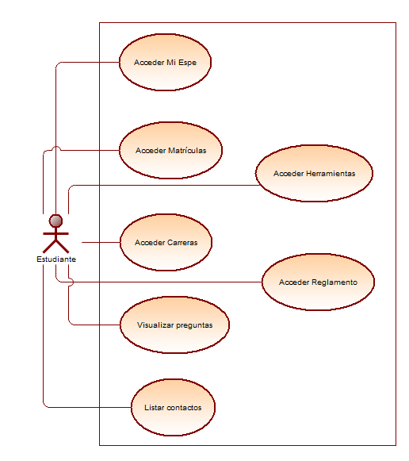

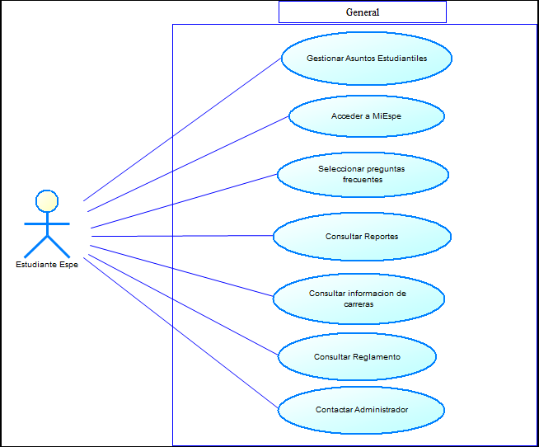

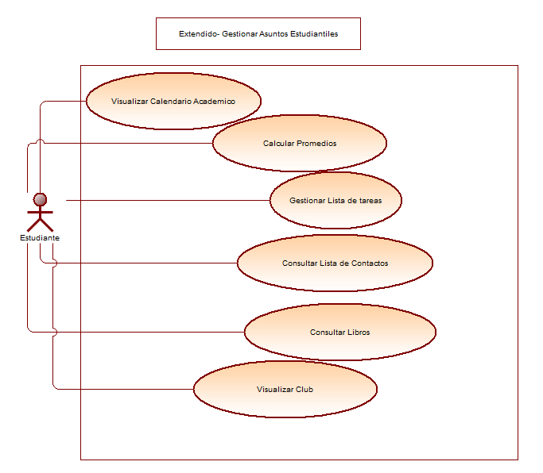

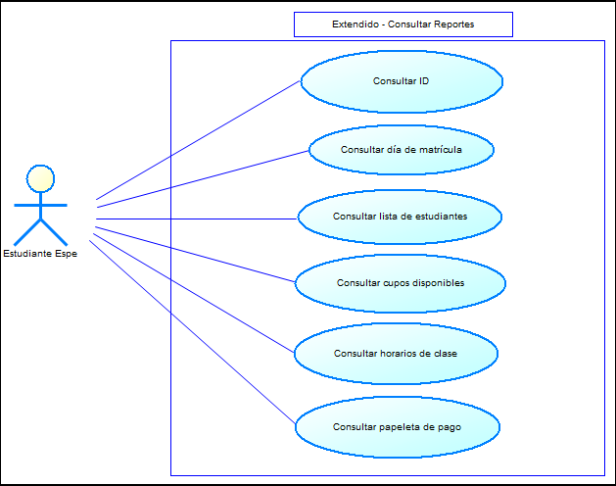

**Diagramas de Secuencia**

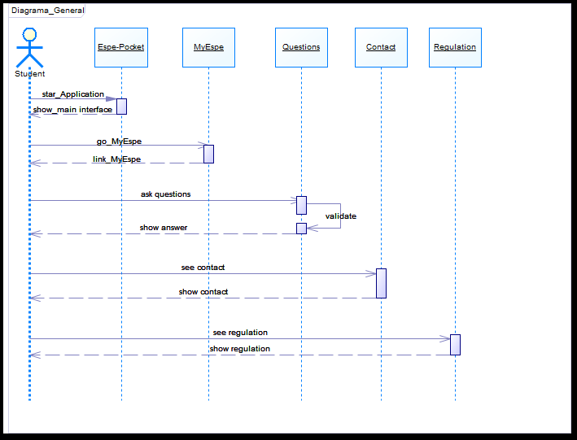

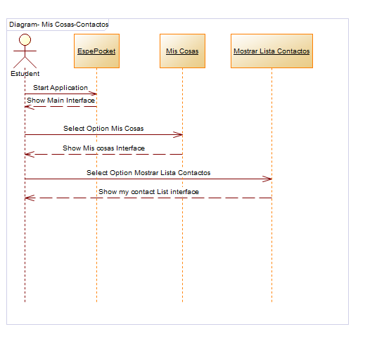

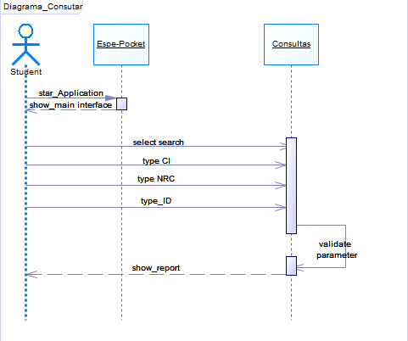

*Ilustración SEQ Ilustración \* ARABIC 1 Diagrama Casos de uso CRAFT STORE*

## Condiciones Ambientales

Las condiciones ambientales para el producto del software serán en el ámbito universitario del Campus Sangolquí Espe ubicado en Sangolquí Centro de Apoyo 50, La temperatura y humedad a la que será sometido es software es tolerable de acuerdo con el clima de la ciudad de Quito.

## Características del usuario

La aplicación contendrá 2 tipos de usuario que interactúan.

**Administrador:** Persona que interactuará continuamente con el software, dando mantenimiento y soporte.

**Usuario:** Persona que puede acceder a la aplicación con tal de hacer uso de las características presentes y obtener información.

|  |  |
| --- | --- |
| **Tipo de usuario** | **Administrador** |
| Formación | Conocimientos en C#, Mono Android |
| Habilidades | Conocimiento de computación. |

|  |  |
| --- | --- |
| **Tipo de usuario** | **Usuario** |
| Formación | Estudios de primaria |
| Habilidades | Conocimiento de uso de Internet, Conocimiento de uso de móviles. |

## Restricciones Generales

La aplicación se desarrollará mediante software de licencia abierta por lo tanto no se deberá por el uso, por ende, la utilización de este programa será mediante políticas establecidas por este tipo de licenciamiento.

# Requisitos Específicos

## Requisitos Funcionales

### Caso de Uso 1

|  |  |  |  |  |
| --- | --- | --- | --- | --- |
| **Nombre Caso de Uso:** | Acceder MiEspe | | | |
| **Identificador** | CU1 | | | |
| **Descripción** | Permite al usuario acceder a la página web www.miespe.espe.edu.ec | | | |
| **Estado:** | Activo | | **Versión:** | v 1.0 |
| **Autor:** |  | | | |
| **Fecha creación** | 24/10/2017 | | **Fecha modificación** | 24/10/2017 |
| **Frecuencia** | Más de una vez al día | | | |
| **Pre condiciones** | * El usuario debe tener una conexión a internet. | | | |
| **Flujo básico** | | | | |
| **Actor** | | **Sistema** | | |
|  | |  | | |
| **Flujo Alternativo** | | | | |
|  | | | | |
| **Post condiciones:** | | | | |
| **Casos de uso incluidos:** | | | | |
| **Casos de uso extendidos:** | | | | |

### Caso de Uso 2

|  |  |  |  |  |
| --- | --- | --- | --- | --- |
| **Nombre Caso de Uso:** | Acceder Matrículas | | | |
| **Identificador** | CU2 | | | |
| **Descripción** | Permite al usuario ingresar a varios reportes de consulta relacionados al periodo de matrículas. | | | |
| **Estado:** | Activo | | **Versión:** | v 1.1 |
| **Autor:** | David Llerena | | | |
| **Fecha creación** | 24/10/2017 | | **Fecha modificación** | 24/10/2017 |
| **Frecuencia** | Más de una vez | | | |
| **Pre condiciones** | * El usuario debe tener una conexión a internet. * El usuario debe ser estudiante de Pregrado o Inglés de la Universidad De Las Fuerzas Armadas. | | | |
| **Flujo básico** | | | | |
| **Actor** | | **Sistema** | | |
|  | |  | | |
| **Flujo Alternativo** | | | | |
|  | | | | |
| **Post condiciones:** | | | | |
| **Casos de uso incluidos:** | | | | |
| **Casos de uso extendidos:** | | | | |

### Caso de Uso 3

|  |  |  |  |  |
| --- | --- | --- | --- | --- |
| **Nombre Caso de Uso:** | Acceder Herramientas | | | |
| **Identificador** | CU3 | | | |
| **Descripción** | Permite al usuario acceder a varias herramientas útiles para su vida universitaria. | | | |
| **Estado:** | Activo | | **Versión:** | v 1.0 |
| **Autor:** | David Llerena | | | |
| **Fecha creación** | 24/10/2017 | | **Fecha modificación** | 24/10/2017 |
| **Frecuencia** | Más de una vez al día | | | |
| **Pre condiciones** | * El usuario debe tener una conexión a internet, para algunas herramientas. | | | |
| **Flujo básico** | | | | |
| **Actor** | | **Sistema** | | |
|  | |  | | |
| **Flujo Alternativo** | | | | |
| **Post condiciones:** | | | | |
| **Casos de uso incluidos:** | | | | |
| **Casos de uso extendidos:** | | | | |

### Caso de Uso 4

|  |  |  |  |  |
| --- | --- | --- | --- | --- |
| **Nombre Caso de Uso:** | Acceder Carreras | | | |
| **Identificador** | CU4 | | | |
| **Descripción** | Permite al usuario visualizar varias carreras comprendidas en diferentes campos. | | | |
| **Estado:** | Activo | | **Versión:** | v 1.0 |
| **Autor:** |  | | | |
| **Fecha creación** | 24/10/2017 | | **Fecha modificación** | 24/10/2017 |
| **Frecuencia** | Más de una vez | | | |
| **Pre condiciones** | * El usuario debe tener una conexión a internet | | | |
| **Flujo básico** | | | | |
| **Actor** | | **Sistema** | | |
|  | |  | | |
| **Flujo Alternativo** | | | | |
|  | | | | |
| **Post condiciones:** | | | | |
| **Casos de uso incluidos:** | | | | |
| **Casos de uso extendidos:** | | | | |

### Caso de Uso 5

|  |  |  |  |  |
| --- | --- | --- | --- | --- |
| **Nombre Caso de Uso:** | Acceder Reglamento | | | |
| **Identificador** | CU5 | | | |
| **Descripción** | Permite al usuario visualizar varios reglamentos aprobados por la Universidad De Las Fuerzas Armadas | | | |
| **Estado:** | Activo | | **Versión:** | v 1.0 |
| **Autor:** |  | | | |
| **Fecha creación** | 24/10/2017 | | **Fecha modificación** | 24/10/2017 |
| **Frecuencia** | Más de una vez. | | | |
| **Pre condiciones** | * El usuario debe tener una conexión a internet | | | |
| **Flujo básico** | | | | |
| **Actor** | | **Sistema** | | |
|  | |  | | |
| **Flujo Alternativo** | | | | |
|  | | | | |
| **Post condiciones:** | | | | |
| **Casos de uso incluidos:** | | | | |
| **Casos de uso extendidos:** | | | | |

### Caso de Uso 6

|  |  |  |  |  |
| --- | --- | --- | --- | --- |
| **Nombre Caso de Uso:** | Visualizar Preguntas | | | |
| **Identificador** | CU6 | | | |
| **Descripción** | Permite al usuario visualizar un grupo de preguntas frecuentes y sus respuestas, con referencia a los artículos encontrados en el reglamento. | | | |
| **Estado:** | Activo | | **Versión:** | v 1.0 |
| **Autor:** |  | | | |
| **Fecha creación** | 24/10/2017 | | **Fecha modificación** | 24/10/2017 |
| **Frecuencia** | Más de una vez al día | | | |
| **Pre condiciones** |  | | | |
| **Flujo básico** | | | | |
| **Actor** | | **Sistema** | | |
|  | |  | | |
| **Flujo Alternativo** | | | | |
|  | | | | |
| **Post condiciones:** | | | | |
| **Casos de uso incluidos:** | | | | |
| **Casos de uso extendidos:** | | | | |

### Caso de Uso 7

|  |  |  |  |  |
| --- | --- | --- | --- | --- |
| **Nombre Caso de Uso:** | Mostrar Contactos | | | |
| **Identificador** | CU7 | | | |
| **Descripción** | Permite al usuario mostrar la lista de contactos que tiene | | | |
| **Estado:** | Pendiente | | **Versión:** | v 1.0 |
| **Autor:** | David Palacios | | | |
| **Fecha creación** | 19/02/2018 | | **Fecha modificación** | 19/02/2018 |
| **Frecuencia** | Más de una vez al día | | | |
| **Pre condiciones** | * El usuario debe haber ingresado su lista de contactos | | | |
| **Flujo básico** | | | | |
| **Actor** | | **Sistema** | | |
| * Ingresar al aplicativo. * Ingresar a la pestaña “mis cosas”. * Seleccionar opción “mis contactos”. | | * Despliega la lista de contactos del usuario actual. | | |
| **Flujo Alternativo** | | | | |
|  | | | | |
| **Post condiciones:** | | | | |
| **Casos de uso incluidos:** | | | | |
| **Casos de uso extendidos:** | | | | |

**Tabla de Prioridad**

|  |  |  |  |
| --- | --- | --- | --- |
| ORDEN | DESCRIPCIÓN | PRIORIDAD | RESPONSABLE |
| 1 | Acceder MiEspe | Baja |  |
| 2 | Acceder Matrículas | Alta | David Llerena |
| 3 | Acceder Herramientas | Alta | David Llerena |
| 4 | Acceder Carreras | Alta |  |
| 5 | Acceder Reglamento | Media |  |
| 6 | Visualizar Preguntas | Baja | David Llerena |

## Requisitos específicos

### Interfaz de usuario

La aplicación está dirigida para el público universitario de la Universidad De Las Fuerzas Armadas, el cual será usado frecuentemente, por lo cual se debe realizar un diseño con colores sutiles, además de tener una interfaz amigable e intuitiva con e usuario para que este pueda acceder de manera rápida a cada característica de la plataforma.

La plataforma Web estará dirigida para el público en general, el cual será usado.

### Interfaces de hardware

Para el desarrollo de la aplicación es necesario contar con un equipo MAC, o Windows 8,8.1,10 con Visual Studio 2017 – Xamarin.

* El Sistema debe contar por lo menos con 4 GB De Ram, y 2.4 GHZ de procesador.
* En los dispositivos de los usuarios a los cuales está dirigida la aplicación, solo deben contar con una versión de Android 4.0 o superior.

### Interfaces de software

* IDE Visual Studio 2017
* Xamarin
* Android Simulator For Visual Studio 2017

### Interfaces de comunicación

* La aplicación usará un espacio de almacenamiento en la nube como Google Drive.
* La aplicación usará FireBase para notificaciones PUSH a nivel de Back-End.

### Base de datos

La aplicación cuenta con una base de datos local integrada, la cual es SQLite, además contará con una base de datos en la nube externa.

El tipo de información almacenada será caracteres ya sea números o letras.

## Otros Requisitos

### Restricciones de diseño

* Los usuarios solicitan que los textos y las ventanas sean de tamaño lo suficiente grandes, para que se pueda observar con claridad cada componente de la misma.

### Normas

Para el diseño de la interfaz de usuario se han seguido las siguientes normas:

* Anticipación a las necesidades y deseos de los usuarios.
* Utilización de colores correctos.
* Coherencia en el recorrido de cada interfaz.

### Hardware

Los requerimientos mínimos del ordenador del Administrador y Editor deben ser:

**Sistema operativo Windows 8,8.1,10 o Mac**

* Procesador i3 2.4 GHz.
* Memoria RAM 4 GB
* Disco duro de 250gb

### Atributos

* **Disponibilidad del sistema:** La aplicación deberá estar disponible en todo momento a menos que exista el acontecimiento de causas externas.

### Disponibilidad

La aplicación tendrá la capacidad de funcionar los 365 días del año en cualquier momento que el usuario ingrese hasta que decida cerrarla.